ЗАЯВКА
для участия в конкурсном отборе проектов «Народная инициатива»
от Нижневартовский район сельское поселение Зайцева Речка
(наименование муниципального образования)
- Название проекта:
Создание территориального бренда сельского поселения Зайцева Речка_
2. Место реализации проекта:
Сельский дома культуры п. Зайцева Речка, территория сельского поселения
3. Сведения об инициативной группе:
Название, организационная форма:
Комиссия по рассмотрению проектов инициативного бюджетирования
(например, комитет, созданный в муниципальном образовании, общественная организация и др.)
руководитель:
Субботина Светлана Викторовна, глава сельского поселения Зайцева Речка
(полное ФИО)
контактный телефон: 8-3466-21-37-14__, e-mail: zaik.adm@yandex.ru
Состав инициативной группы:
1.Ахтариева И.Б.;
2.Косинцева Л.Н.
4. Описание проекта:
4.1. Тип проекта:
создание условий для организации досуга и обеспечения жителей поселения услугами организаций культуры
5. Характеристика проекта в соответствии с критериями отбора
5.1. Ориентировочный бюджет проекта:
(Руб.)
№  п/п | Наименование  заявки | Общая  стоимость | Муниципальное  образование | Население | Юридические  лица | Индивидуальные  предприниматели
1 | 2 | 3 | 4 | 5 | 6 | 7
1 | Разработка  технической  документации
2 | Строительные  работы (работы  по реконструкции)
3. | Приобретение  материалов | 125.000 | 125.000  Элементы декора фотозоны:  1.Ткань драпировочная 15м x 800 – 12.000  2.Изолон, проволока, отделочный материал – 8000.  Изготовление зайцев для экскурсионного маршрута– 2 х 40 – 80000  Приобретение сувенирной продукции :  «Заячья лапка» 50 х 250 – 12500  «Земляничка»  50 х 250 - 12500
4. | Приобретение  оборудования | 55.000 | 55.000  Brennenstuhl прожектор переносной LED, 24 Ватт, 3000 лм, IP65  2x7500 – 15.000  Для подсветки фотозоны  Выставочные стенды для музея зайца  4 х 10.000 - 40000
5. | Технический  надзор
6. | Прочие расходы  (описание) | 78.000 | 78.000  Изготовление логотипа учреждения  1 х 10.000 -10.000  Изготовление логотипа для фотозоны  1 х 5.000 – 5.000  Написание фонограммы, аранжировки гимна дома культуры  1 х 10.000 – 10.000  Фирменный стиль сотрудника СДК, изготовление нагрудных значков  375 х 8 – 3000  Приобретение экспонатов для музея зайца  (значки, игрушки, брелоки, картины, фигуры ДВП, надувные зайцы и пр..) 50.000 – сотрудничество с учреждениями дополнительного образования Нижневартовского района, центром народных промыслов и ремёсел с.п. Аган.
7. | Неденежное участие  (виды участия/работ) * |  |  | Разработка дизайна и изготовление фотозоны.  Участие в пополнение экспонатов музея.  Установка деревянных зайцев при въезде в посёлок.
 | Итого | 258.000 | органам местного самоуправления с.п. Зайцева Речка рекомендовано при формировании бюджета поселения на 2020 год, предусмотреть финансирование на реализацию Народной инициативы «Создание территориального бренда сельского поселения Зайцева Речка» денежные средства в размере 10% (25 800 рублей) | денежных средств физических лиц 2% (5 160 рублей).

(*В случае не денежного участия добавляются строки с видами работ и проставляются эквивалентные работам суммы)
5.2. Актуальность проблемы, на решение которой направлен проект:
высокая
5.3. Благополучатели: жители сельского поселения Зайцева Речка, туристы, гости посёлка.
Количество прямых благополучателей: жители посёлка Зайцева Речка 670 человек
5.4. Применение новых эффективных технических решений, технологий, материалов, конструкций и оборудования:
• не применяется;
• применяется Для подсветки фотозоны в сельском доме культуры планируем приобрести два переносных прожектора, а также мобильные стенды для оформления музея зайцев.
6. Информация по объекту инфраструктуры:
6.1. Дата постройки (только для существующих объектов): 2008 год
6.2. Общая характеристика объекта
 |  | 2018г.
 | Число учреждений культурно-досугового типа | 1
 | Число зданий: | 1
 | в оперативном управлении
2.2 | арендованные
2.3 | прочие
 | Число зрительных залов | 1
 | Всего посадочных мест | 109
 | Число клубных формирований | 18
 | Число культурно-массовых мероприятий всего | 507
 | Доля прироста числа участников культурно-массовых мероприятий (в процентах по отношению к предыдущему году) | 78%
 | Численность работников - всего | 7
 | Из числа штатных работников – со стажем менее 3-х лет | 0
 | Из числа штатных работников – со стажем от 3-х до 10-ти лет | 1
 | Из числа штатных работников – со стажем свыше 10-ти лет | 6

№ п/п | Полное название учреждения (юридического лица) с указанием формы собственности | Почтовый адрес, контактный телефон, e-mail | Кол-во штатных сотрудников
1 | Муниципальное казенное учреждение «Сельский дом культуры» п. Зайцева Речка | 628645  с.п. Зайцева Речка ул. Центральная дом 3, Нижневартовский р-он, ХМАО – Югра, Тюменской обл. | 7

6.3. Текущее состояние объекта (только для существующих объектов):
удовлетворительное
6.4. Информация о собственнике объекта, где будут проводиться работы в
рамках проекта (за исключением многоквартирных жилых домов и вновь
создаваемых объектов):
администрация сельского поселения Зайцева Речка
(приложите к заявке: документы, подтверждающие право собственности (выписка))
7. Наличие технической документации:
Технический паспорт сельского дома культуры п. Зайцева Речка, паспорт доступности, паспорт безопасности, 3D модель здания сельского дома культуры.
(укажите существующую или подготовленную вами техническую документацию, приложите копию документации к данной заявке)
8. Ожидаемый срок реализации проекта: 3 месяца (месяцев, дней).
9. Эксплуатация и содержание объекта:
После завершения проекта сельский дом культуры будет эксплуатироваться и содержаться в штатном режиме. За поддержание в состоянии пригодного для эксплуатации деревянных зайцев, назначается ответственными – волонтёры поселения, администрация сельского поселения.
(опишите, как муниципальное образование, население или специализированная организация будут содержать и эксплуатировать отремонтированный объект после завершения проекта)
10. Дополнительная информация и комментарии:
Наше учреждение МКУ «СДК» п. Зайцева Речка является центром культурно-массовой и досуговой деятельности, одной из наиболее динамичных и успешно развивающихся концертно-праздничных структур. Основной формат деятельности Дома культуры - создание новых культурных брэндов на территории сельского поселения и формирование его имиджа как открытого культурного пространства через инновационные проекты.
Брендинг – это новая философия, заключающаяся в создании и поддержании притягательности и престижа поселения, а также привлекательности сосредоточенных на ней ресурсов и возможностей их реализации.
Цель создания бренда сельского дома культуры – это не только формирование позитивного и привлекательного образа поселка. Это и стремление распространить образ в пространстве для получения максимальной пользы и выгоды для его жителей.
Бренд помогает территории выделиться прежде всего своей яркой индивидуальностью, которая у него есть в реальности. Успешный и сильный бренд должен способствовать популярности посёлка, привлекать к нему внимание, показывать преимущества именно нашего поселения среди множества других.
Перечень мероприятий, в рамках брендирования сельского дома культуры:
- Создание логотипа муниципального казённого учреждения «Сельский дом культуры» п. Зайцева Речка.
Конечно не обошлось у нас без зайцев. Именно этот элемент позволит узнать нас из большого количества представленных логотипов и поселений.
Два зайца держат эмблему, в которой отражена творческая деятельность нашего дома культуры (театральный, хореографический жанр, кино, живопись, литература). Основная идея логотипа-подчеркнуть направления деятельности дома культуры- многожанровость.
А также наш посёлок называют второй Швейцарией, за красоту природы. Это мы тоже постарались отразить в нашем логотипе.

- Создание фирменного слогана.
Слоган нашего дома культуры: «Стремление, творчество, успех!».
В этих трех словах мы постарались отразить основную цель работы нашего учреждения. Стремление через творчество к успеху – работника учреждения, жителя поселения, гостя дома культуры и посёлка. Ведь основная цель нашей работы - создание благоприятных условий для развития творческого потенциала и духовно-нравственного самоопределения личности, сохранения и распространения нематериального культурного наследия посредством организации досуга.

- Написание гимна сельского дома культуры.
Гимн дома культуры.
1. Здесь Храм Искусства
И Алтарь Души
Дворец Гармонии
И колыбель таланта
Страстей и Чувств
Поток неудержим
Сердец Симфония
И Музы Доминанта!

Припев:

Открыты двери!
Мы Вам очень рады!
Ведь Мы Творим,
Стараемся для Вас!
Одна для нас
Великая Награда-
Весёлый блеск
Счастливых Ваших глаз!
2
Пусть песня птицей
В облака летит!
Фольклор седой
Кружится в вальсе с Мельпоменой,
Софитов свет для зрителей горит,
А дом Артиста
Называют сценой.

Слова Всеволода Копылова
- Разработка фирменной одежды работника дома культуры.
Дизайн дома культуры представлен в 2 цветах: розовый и бордовый. Поэтому в фирменной одежде работника дома культуры будут представлены два этих цвета. Также отличительным знаком в костюме будет нагрудный значок с элементом логотипа учреждения.
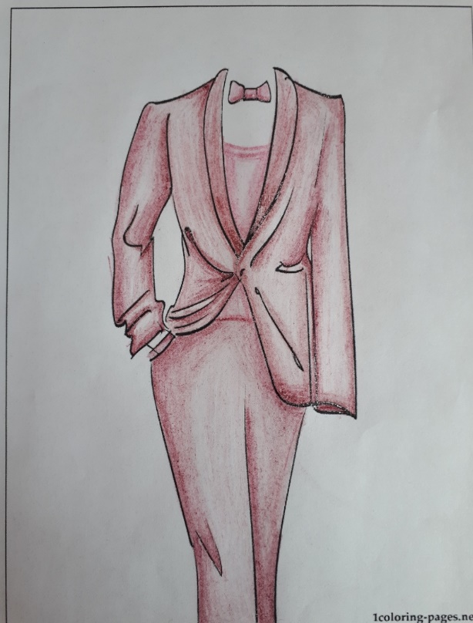
- Разработка уникального торгового предложения.
Уникальное торговое предложение: мы решили взять, отталкиваясь от названия поселения Зайцева Речка – зайцы. Мы планируем сделать нашего зайца самым узнаваемым персонажем, который будет ассоциироваться именно с нашим поселением.

- Создание музея зайца, фирменной фотозоны дома культуры.
Для этого в сельском доме культуры мы решили создать музей зайца, в котором будут представлены зайцы в самых различных вариантах исполнения от иллюстраций до мягких игрушек, значков, магнитов, поделок, во всех возможных вариантах. Хочу отдельно отметить что для создания этого музея будут привлечены жители сельского поселения, а также гости нашего дома культуры, которые будут иметь возможность поучаствовать в сборе экспонатов музея. А также сотрудничество по приобретению экспонатов для музея, сувенирной продукции с учреждениями дополнительного образования Нижневартовского района (школы искусств), центром народных промыслов и ремёсел с.п. Аган, мастерами Нижневартовского района.
Так же планируется создание фотозоны сельского дома культуры, в которой будет отображена фирменная символика дома культуры – логотип учреждения, слоган
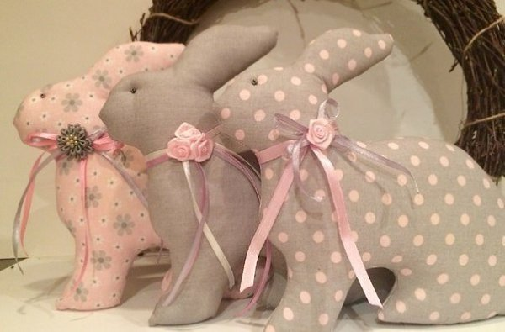
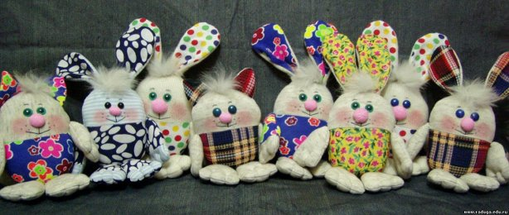
- Модернизация экскурсионного маршрута (расположение фирменных зайцев при въезде в сельское поселение).
В сельском поселении разработан экскурсионный маршрут для гостей нашего посёлка- «Тропа истории или посёлок у Полуденной горы». В этой экскурсионной программе рассказывается о возникновении посёлка, его развитии, от образования до наших дней. О жизни его жителей, о легендах и поверьях нашего края. В маршрут экскурсии мы планируем внести еще один фирменный элемент- это расположить у въездного знака фигуры зайцев с веточками земляники в деревянном исполнении, как отличительный элемент посёлка. Земляника – отличительный элемент нашей территории, так как наш посёлок славится этой ягодой.

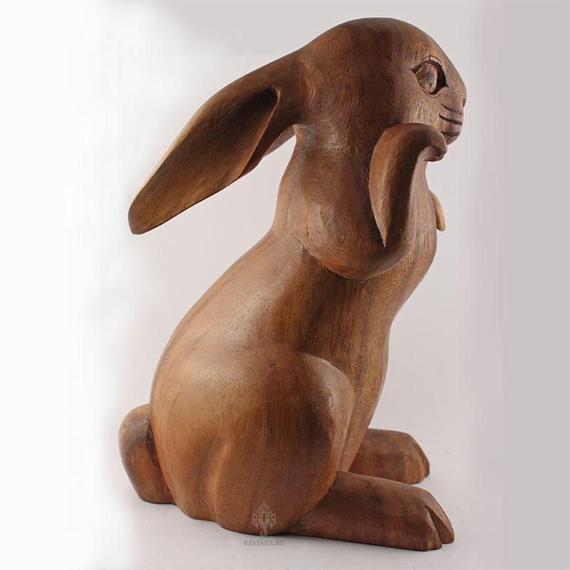

- Разработка центрального мероприятия.
Центральное мероприятие для гостей нашего дома культуры и поселения «Посиделки у Полуденной горы». Театрализованное концертно-игровое представление, с участием коллективов художественной самодеятельности дома культуры. Тематика мероприятия может меняться с учётом календарных, тематических праздников, сезонности или пожеланий заказчика.
Для привлечения туристов в наше поселение, мы планируем сотрудничество со средствами массовой информации: телевидением Нижневартовского района, газетой Новости Приобья.
- Создание рекламного ролика с освещением экскурсионного маршрута, программы посещения поселения.
- Размещение рекламы в газете «Новости Приобья», а также в социальных сетях и сайте сельского дома культуры.

Глава муниципального образования:
____________________________________________________________________
(подпись, ФИО)
Дата «_____» __________ 20__ года
Председатель собрания:
____________________________________________________________________
(подпись, ФИО)
Дата: «_____» ____________ 20__ года

